Dragi moji!

Poglejte, pa je pred nami že petek.
Ne pozabite, da se danes spet vidimo in slišimo preko ZOOM-a in sicer ob 11. uri.
Ena posebnost zaznamuje ta teden – ob koncu delovnega tedna sledi obdobje prvomajskih počitnic, v šolo (na daljavo) se ponovno vrnemo 4. maja 2020.
Počitnice naj bodo vredne svojega imena, četudi bodo drugačne, kot ste jih bili vajeni. Dobro se spočijte, da boste lahko zdržali še do konca šolskega leta.
Pazite nase,
učiteljica Mateja

Petek, 24. 4. 2020

SLJ ( 2. ura ) : NIKO GRAFENAUER: PEKI Nadaljuj z včerajšnjim delom.

DRU : SREDNJI VEK – Življenje na gradu
Poglej si ppt z naslovom Življenje na gradu in si besedilo zadnje drsnice prepiši v zvezek.
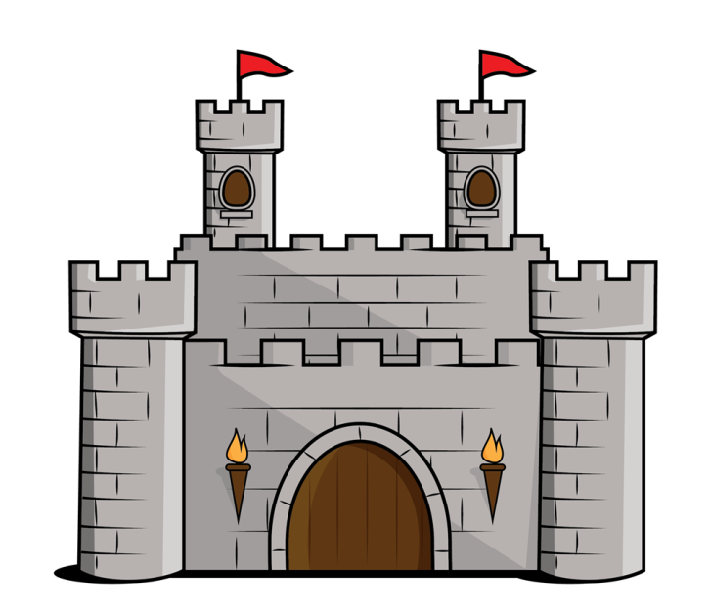
Pogovor o predstavitvi bomo nadaljevali preko zoom-a.

NIT: RAZLIČNE SNOVI RAZLIČNO PREVAJAJO TOPLOTO
- Najprej si vzemi 2 minutki in opravi opazovalni sprehod po kuhinji. Poglej v predale in omare z jedilnim priborom, posodami... Bodi pozoren na snovi, iz katere so narejeni posamezni gospodinjski pripomočki v kuhinji. Kaj opaziš?
Po navadi je v naših kuhinjah takole:
V kuhinji imamo običajno lesene ali plastične kuhalnice.
Kuhinjska posoda ima plastične ali lesene ročaje. Posoda, v kateri kuhamo in pečemo, pa je kovinska ali teflonska. Poglejmo, zakaj je temu tako.

- Če imaš možnost, si oglej film z naslovom Prevajanje toplote. Posnetek najdeš v interaktivnem gradivu na www. radovednih-pet.si.

- Odpri U na strani 70. Preberi.

Izvedel si:
Materiale ločimo na toplotne izolatorje in toplotne prevodnike. Toplotni izolatorji so snovi, ki slabo prevajajo toploto. To so volna, les, stiropor, zrak.
Toplotni prevodniki pa so snovi, ki dobro prevajajo toploto, to so vse kovine.

- Vzemi zvezek, vanj napiši naslov Različne snovi različno prevajajo toploto in spodaj prepiši zeleno obarvano besedilo.

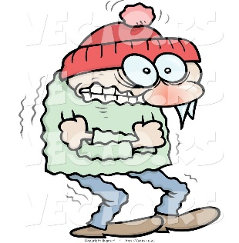
- Nadaljuj z rubriko Ena dejavnost. Preberi navodilo in opravi dejavnost. Svoje ugotovitve zapiši v zvezek.

- Ponovno beri v U na strani 71.

Kako se pravilno oblačiti pozimi? Opiši, kako in pojasni, zakaj. Zapiši v zvezek.

- Preberi rubriko Dve zanimivosti.
IZZIV ZA RADOVEDNE:
- Poznamo dvoslojna in troslojna okna. To pomeni, da so sestavljena iz dveh ali treh plasti stekla. Kaj misliš, da je med temi plastmi stekla? Zakaj? Pomagaj s spletom.
- V stanovanju kjer živimo, je zelo dobro, če je poleti bolj hladno in pozimi bolj toplo. Torej, ravno obratno kot zunaj.
Iz katerih snovi je torej pametno graditi hišo, toplotnih prevodnikov ali izolatorjev?
Razmisli in zapiši.

LUM: FOTOGRAFIJA
Danes bo delo potekalo zunaj. Sredi dneva bodo temperature malo bolj prijetne, zato predlagam, da počakaš z delom do takrat.
Danes boš FOTOGRAF!
Če nimaš svojega telefona, prosi starše, da ti posodijo svojega. Seveda jih povabi zraven in boste skupaj preživeli nekaj prijetnih trenutkov v naravi.
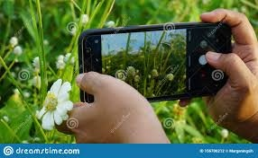
Narava se je že pošteno prebudila in v nobenem letnem času ne moreš okoli sebe opaziti toliko odtenkov zelene, kot sedaj.
Torej, fotografiral boš »zeleno«. – Listke na drevesu, ki so še čisto majhni, deteljice ali trave, cvetoč zelen travnik, morda najdeš kakšno majno žuželko v travi … Ni treba, da je fotografija povsem zelena, naj pa bo pretežno zelena.
Namigi:
- Zelo so zanimivi posnetki od zelo blizu (reče se jim makro). Če želiš fotografirati iz majhne razdalje, moraš paziti, da imaš roko čim bolj pri miru. In ne pozabi izostriti.
- Zelo lepi posnetki pokrajine nastanejo tik pred sončnim zahodom, saj je takrat svetloba neverjetna.
- Če se naravi približaš, počepneš v travo ali stopiš v grm, jo vidiš čisto drugače kot od daleč. Poskusi!
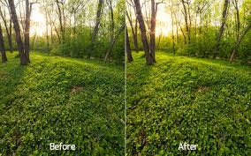
- Vzemi si čas. Fotografi lahko ure in ure čakajo na ptico, oblak, sončni zahod … Tebi to ne bo treba, a želim ti povedati, da moraš biti potrpežljiv, se ustaviti, pozorno opazovati in predvsem, ne sme se ti muditi!
Tistim, ki vas bo naloga navdušila, predlagam, da se malo poigrate z urejanjem fotografij na telefonu. Uporabite lahko različne filtre. Izogibajte pa se dodajanju napisov ali različnih sličic. Fotografije naj bodo čim bolj naravne!
Komaj čakam na vaše umetnine. 😊

